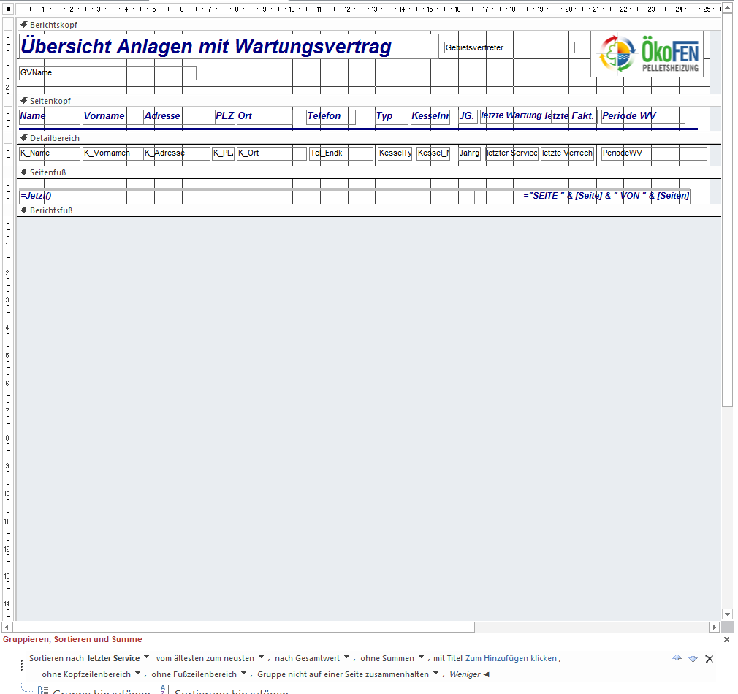Gruppierung am Kreuzchen löschen

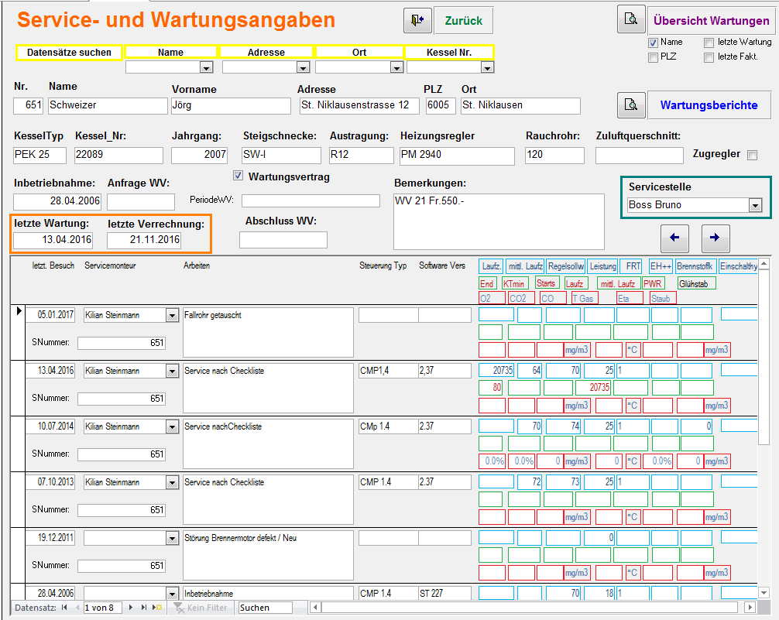

Private Sub Wartungsübersicht_Click()

On Error GoTo Err_Wartungsübersicht_Click

Dim stDocName As String

stDocName = "Übersicht_Wartungsverträge"

DoCmd.OpenReport stDocName, acPreview

Exit_Wartungsübersicht_Click:

Exit Sub

Err_Wartungsübersicht_Click:

MsgBox Err.Description

Resume Exit_Wartungsübersicht_Click

End Sub

Private Sub LetzteFakt_Click()

LetzteWartungen = 0

PLZWartung = 0

NamenWartung = 0

End Sub

Private Sub LetzteWartungen_Click()

LetzteFakt = 0

PLZWartung = 0

NamenWartung = 0

End Sub

Private Sub NamenWartung_Click()

LetzteFakt = 0

LetzteWartungen = 0

PLZWartung = 0

End Sub

Private Sub PLZWartung_Click()

LetzteFakt = 0

LetzteWartungen = 0

NamenWartung = 0

End Sub